Registrador Eletrônico de Ponto (REP)

Famílias iPointLine e PointLine



**Manual de uso das *DLLs***

Índice

1. Introdução 3

2. Funções e Procedimentos 3

2.1. Tipos de dados a serem passados para as funções 3

2.2. Parâmetros “cpf” e “hash” 5

2.3. Função “configura” 5

2.4. Função “recebeMarcacoesTCP” 11

2.5. Função “enviaTrabalhadorTCP” 13

2.6. Função “enviaDigitaisTCP” 15

2.7. Função “leDigitaisTCP” 17

2.8. Função “enviaEmpregadorTCP” 18

2.9. Função “leEmpregadorTCP” 21

2.10. Função “leTrabalhadorTCP” 22

2.11. Função “leChaveTcp” 24

2.12. Função “fecharComunicação” 26

2.13. Função “AbrirComunicacaoComRep” (DLL “rwtrep”) 26

2.14. Função “FecharComunicacaoComRep” (DLL “rwtrep”) 26

2.15. Função “ComunicacaoAbertaComRep” (DLL “rwtrep”) 26

2.16. Função “EnviarDigital” (DLL “rwtrep”) 27

3. Códigos dos erros 28

# 1. Introdução

Este é o manual de referência do funcionamento das DLLs “authotelcom.dll” e “rwtrep”, as quais realizam a comunicação direta com o REP, via cabo *Ethernet* e protocolo TCP/IP, realizando a criptografia necessária (AES-128) e disponibilizando uma interface de fácil utilização para o aplicativo final, o qual é instalado no computador e utilizado pelo usuário final.

# 2. Funções e Procedimentos

Segue a listagem de todas as funções (*functions)* e procedimentos (*procedures*) disponibilizadas pelas *DLLs* para a comunicação com o REP:

DLL “authotelcom.dll”:

* configura.
* recebeMarcacoesTCP.
* enviaTrabalhadorTCP.
* enviaEmpregadorTCP.
* enviaDigitaisTCP (**utilizada apenas para a linha PointLine**).
* leEmpregadorTCP.
* leTrabalhadorTCP.
* LeDigitaisTCP.
* leChaveTcp
* FecharComunicacao.

DLL “rwtrep.dll” (**utilizada apenas para a linha iPointLine**):

* AbrirComunicacaoComRep.
* FecharComunicaoComRep.
* ComunicacaoAbertaComRep.
* EnviarDigital.

## 2.1. Tipos de dados a serem passados para as funções

Os tipos de dados a seguir devem ser passados como referência para todas as funções da DLL authotelcom.dll, exceto para a função “configura”:

TMarcacao = record

nsr: LongWord;

cont: LongWord;

pis: string[12];

dia: byte;

mes: byte;

ano: word;

hora: byte;

minuto: byte;

end;

TControle = record

total: Word;

atual: Word;

start: boolean;

erro: Shortint;

porta: Word;

s_tipo: byte;

modelo: byte;

endereco: string[15];

backup: ShortString;

baudrate: integer;

end;

TDados = record

adcOUSubst: ShortString;

pin: ShortString;

pis: ShortString;

identificador: ShortString;

cei: ShortString;

razaoSocial: ShortString;

localPrestServ: ShortString;

tipoId: ShortString;

nome: ShortString;

id_bio: ShortString;

numCartao: ShortString;

senha: ShortString;

mestre: ShortString;

verifica: ShortString;

cpf: ShortString;

cmp: ShortString;

chave: ShortString;

end;

TDigitais = record

pin: ShortString;

dedo: AnsiString;

end;

## 2.2. Parâmetros “cpf” e “hash”

Sempre quando os campos “CPF” e “HASH” forem citados, deve-se ter as seguintes considerações:

**Linha PointLine:**

* cpf: deve-se passar o valor “01”
* hash: deve-se passar o valor “0”

**Linha iPointLine:**

* cpf: deve-se passar o CPF do responsável pela operação, sempre com 12 caracteres, completando com zero (0) à esquerda caso o CPF tenha menos de 12 caracteres
* hash: deve-se passar o hash do REP (64 caracteres)

## 2.3. Função “configura”

Esta função é utilizada para:

* Ajustar hora.
* Ler hora.
* Ajustar horário de verão.
* Ler horário de verão.
* Enviar quantidade de papel.
* Ler quantidade de papel.
* Enviar sinalização de pouco papel.
* Ler sinalização de pouco papel.
* Ler papel enroscado.

### 2.3.1. Declaração

function configura(tipo, ip, host, porta, end_dev, datahorai, datahoraf, diasSem, diasSemF, info: PChar; com, total, atual, duracaoToque, flag, config, qtde_rel, baud: integer; hash: String): pchar; stdcall; external 'authotelcom.dll';

### 2.3.2. Definição dos parâmetros

* ***tipo*** (*obrigatório*) – indica qual o tipo de dado a ser enviado para o REP. Os tipos são:

|  |  |
| --- | --- |
| **TIPO** | **DEFINIÇÃO** |
| AR | Ajuste de hora |
| LR | Leitura da hora |
| AH | Ajuste de horário de verão |
| LH | Leitura do horário de verão |
| GP | Envio de quantidade de papel |
| LP | Leitura da quantidade de papel |
| GO | Envio de sinalização de pouco papel |
| LO | Leitura da sinalização de pouco papel |
| LN | Leitura de papel enroscado |

* ***end*_*dev*** (*obrigatório*) – deve permanecer em '**U,00'**.
* ***ip*** (obrigatório) – indica o IP do REP.
* ***porta*** (obrigatório) – indica a porta de comunicação utilizada. Ex.: 1001.
* ***host*** (opcional) – indica o endereço do computador que iniciou a comunicação.
* ***datahorai*** (obrigatório para AR e AH) – data/hora para ajuste de relógio e do horário de verão. Para as leituras, este parâmetro pode ficar vazio.
* ***datahoraf*** (obrigatório para o AH) – sinaliza a data/hora do final do horário de verão.
* ***diasSem*** – deve permanecer em vazio.
* ***diaSemF*** – Para AR, LR, AH, LH, LP, LO e LN deve permanecer vazio. Para o GO e GP preencher com CPF do responsável pela operação.
* ***info*** (obrigatório) – Para AR, LR, AH, LH, LP, LO e LN preencher com CPF do responsável pela operação. Para o GO e GP preencher com informação a respeito da quantidade de papel.
* ***com*** – deve permanecer com o conteúdo **2**.
* ***total*** – deve permanecer com o conteúdo **0.**
* ***atual*** – deve permanecer com o conteúdo **0.**
* ***duracaoToque*** – deve permanecer com o conteúdo **0.**
* ***flag*** – deve permanecer com o conteúdo **0.**
* ***config*** – deve permanecer com o conteúdo **0.**
* ***qtde_rel*** – deve permanecer com o conteúdo **0.**
* ***baud***– deve permanecer com o conteúdo **9600.**
* **hash** – (*obrigatório*) chave criptográfica.

**Obs.: caso não seja possível estabelecer comunicação com o REP o retorno será '-1'.**

### 2.2.3. Ajustar hora

O formato para o parâmetro *datahorai* é 'dd/mm/yyyy hh:mm:ss'. O retorno da função é o endereço do REP + 0 ou código de erro (Erro: Origem da referência não encontrada). Obs.: o zero (0) indica que a função foi executada com sucesso.

Exemplo:

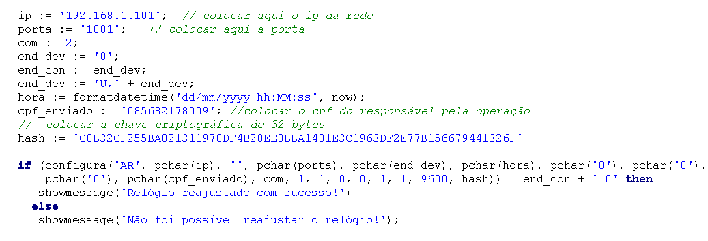

### 2.3.4. Ler hora

O retorno da função é o endereço do REP + data/hora no formato 'dd/mm/yyyy hh:mm:ss' ou código de erro (Erro: Origem da referência não encontrada).

Exemplo:

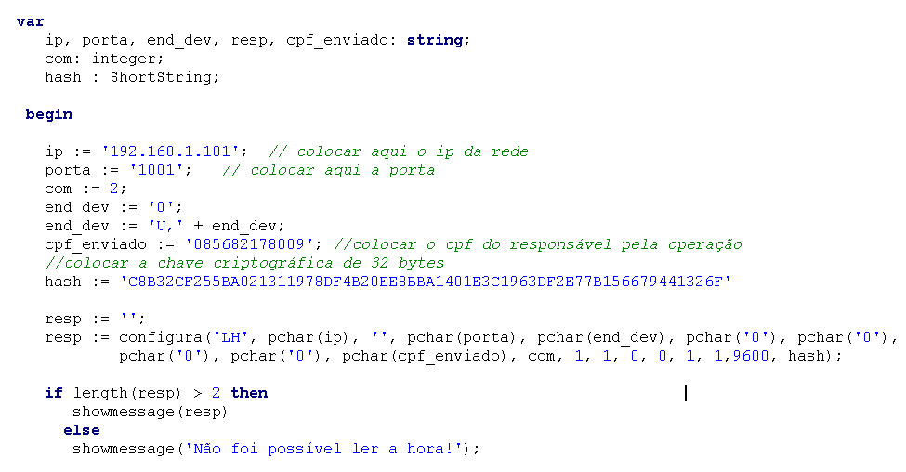

### 2.3.5. Ajustar horário de verão

O formato para o parâmetro *datahorai* e *datahoraf* é 'dd/mm/yyyy hh:mm'. O retorno da função é o endereço do REP + 0 ou código de erro (Erro: Origem da referência não encontrada).

Exemplo:

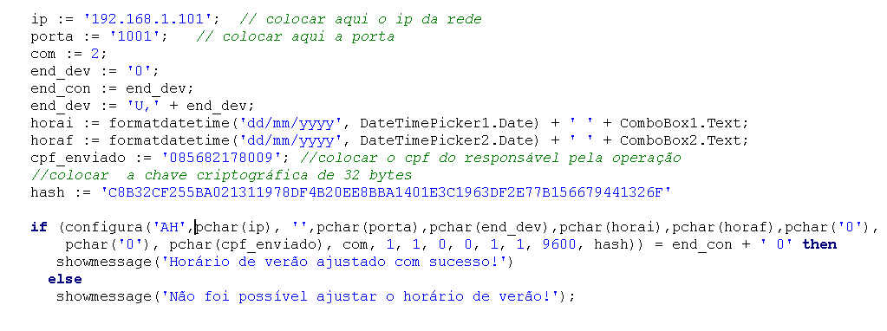

### 2.3.6. Ler horário de verão

O retorno da função é o endereço do REP + data/hora de início + data/hora de fim no formato 'dd/mm/yyyy hh:mm dd/mm/yyyy hh:mm' ou código de erro (Erro: Origem da referência não encontrada). Se o REP não possuir horário de verão cadastrado, o retorno será o endereço do REP + '00/00/0000 00:00 00/00/0000 00:00'.

Exemplo:

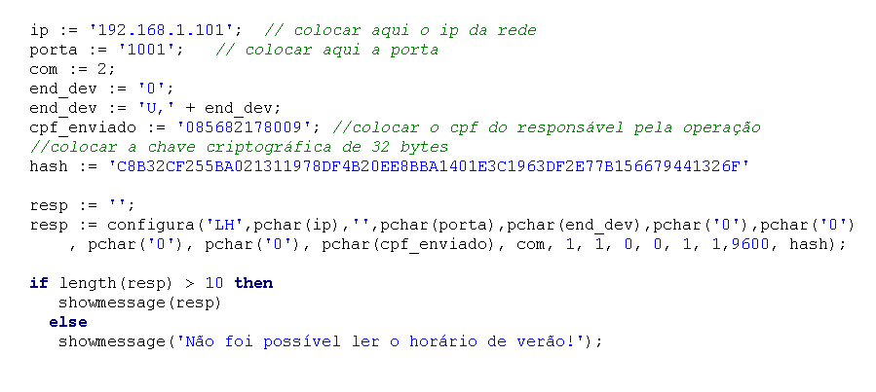

### 2.3.7. Enviar quantidade de papel

O formato para o parâmetro *info* deve ser em milímetros. Ex.: Bobina de 30m (30*1000), *info* = 30000. O retorno da função é o endereço do REP + 0 ou código de erro (Erro: Origem da referência não encontrada).

Exemplo:

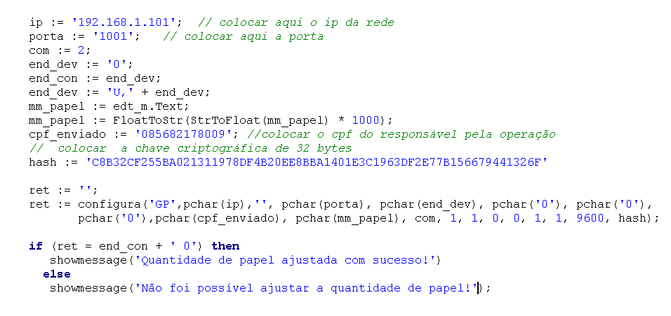

### 2.3.8. Ler quantidade de papel

O retorno da função é o endereço do REP + tamanho (em milímetros) ou código de erro (Erro: Origem da referência não encontrada).

Exemplo:

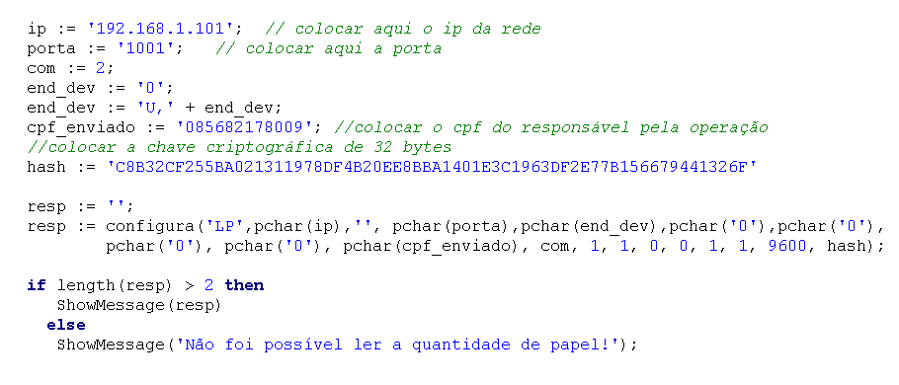

### 2.3.9. Enviar sinalização de pouco papel

O formato para o parâmetro *info* deve ser em milímetros. Ex.: Avisar quando a bobina menor que 5m (5*1000), *info* = 5000. O retorno da função é o endereço do REP + 0 ou código de erro (Erro: Origem da referência não encontrada).

Exemplo:

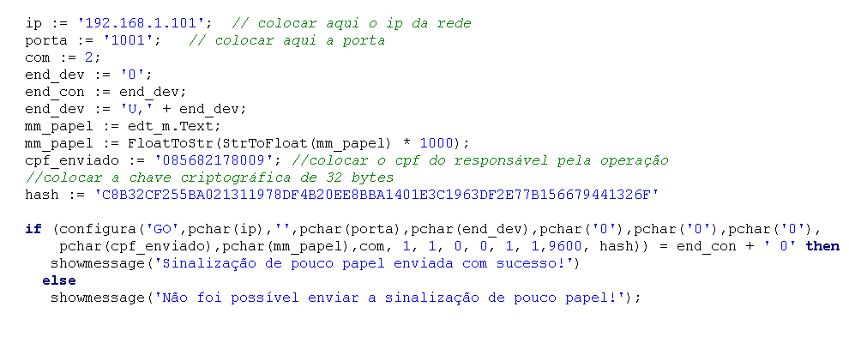

### 2.3.10. Ler sinalização de pouco papel

O retorno da função é o endereço do REP + tamanho (em milímetros) ou código de erro (Erro: Origem da referência não encontrada).

Exemplo:

### 

### 2.3.11. Ler papel enroscado

O retorno da função é o endereço do REP + a informação do papel enroscado, ou a informação do papel não enroscado ou ou código de erro (Erro: Origem da referência não encontrada).

Exemplo:

## 

## 2.4. Função “recebeMarcacoesTCP”

Função utilizada para ler as marcações do REP. O retorno se encontra nos parâmetros que são passados por referência.

O valor a ser passado no parâmetro *evento* deve ser o próprio NF do REP. Obs.: o valor recebido em *marcacao.contador* pode ser descartado.

### 2.4.1. Declaração

function recebeMarcacoesTCP(var marcacao: array of TMarcacao; var controle: Tcontrole; evento: integer): boolean; stdcall; external 'authotelcom.dll';

### 2.4.2. Parâmetros e retorno

A primeira chamada da função deverá enviar a variável *controle.start* como *true.* Ao continuar recebendo as marcações, a variável passa a ser *false.*

O registro *controle.modelo* deve conter o valor **11**.

O *evento* deve conter o NS do REP.

As variáveis *controle.porta* (porta de comunicação de rede do REP. Ex.: 1001), *controle.s_tipo* (fixo em **2**), *controle.endereco* (endereço IP do REP. Ex.: 10.0.0.227), *controle.baudrate* (fixo em **9600**) e controle.hash (chave criptográfica) também deverão ser preenchidas, pois são campos obrigatórios.

Se o retorno da função for *false* e as variáveis do registro *controle* estiverem nulas, houve falha na comunicação. Se for *false* e a variável *controle.erro* for igual a 96, então não há registros de marcações no REP.

Se o retorno for *true*, as variáveis do registro *marcacao* terão os valores referentes à marcação atual e o procedimento de chamada da função deverá ser repetido até que o retorno da função seja *false* ou que a variável *controle.total* seja igual à variável *controle*.*atual*.

A função retorna até 10 marcações por vez, dependendo da configuração.

Caso ocorra algum erro no meio da comunicação, a variável *controle.erro* receberá o valor que indica qual o erro (Erro: Origem da referência não encontrada) ocorrido.

### 2.4.3. Configuração da *DLL*

O diretório onde a *DLL* se encontrar deve possuir um arquivo de nome “config.rwt” contendo o valor de 1 a 10, o qual representa quantas marcações deverão ser recebidas por vez no máximo.

* + 1. **Exemplo**

**var**

controle: TControle;

marcacao: **array** [1..50] **of** TMarcacao;

recebe: boolean;

hash : PChar;

**begin**

*// Inicia as variáveis*

controle.modelo := 11; *// Colocar aqui o modelo do REP*

controle.s_tipo := 2;

controle.endereco := '10.0.0.227'; // Colocar aqui o ip do REP

controle.porta := 1001; *// Colocar aqui a porta do REP*

controle.baudrate := 9600;

controle.start := true;

*// No campo 'hash' deve-se colocar a chave criptográfica do REP*

hash:='D6C0AA3A4AE114BBE7B6E6E4278CF20F9D5ABB197A09CD9CBD510ED826D03CA4';

recebe:=recebeMarcacoesTCP(marcacao, controle, 0, hash); *// 0 = todas*

controle.start := false;

**if** (recebe) **then**

**begin**

**while**((controle.total>controle.atual)

**and**

(recebeMarcacoesTCP(marcacao, controle, 0, hash))) **do**

**begin**

*{\*\*\*\*\*\*\*\*\*\*\*\*\*\*\*\*\*\*\*\*\*\*\*\*\*\**

*tratar aqui as marcações recebidas*

*\*\*\*\*\*\*\*\*\*\*\*\*\*\*\*\*\*\*\*\*\*\*\*\*\*\*}*

**end**;

**end**;

**else**

**if** (controle.erro == 96) **then**

**begin**

ShowMessage('Não há marcações a serem recebidas.');

**end**;

**else**

**begin**

ShowMessage('Falha na comunicação.');

**end**;

*// Necessário fechar a comunicação*

fecharComunicacao();

**end**;

## 2.5. Função “enviaTrabalhadorTCP”

Função utilizada para enviar dados dos funcionários para o REP. O retorno se encontra nos parâmetros que são passados por referência.

### 2.5.1. Declaração

function enviaTrabalhadorTCP(var dados: TDados; var controle: Tcontrole): boolean; stdcall; external 'authotelcom.dll';

### 2.5.2. Parâmetros e retorno

A primeira chamada da função deverá enviar a variável *controle.start* como *true.* Ao continuar enviando os funcionários, a variável passa a ser *false.*

O registro *controle.modelo* deve conter o valor **11**.

As variáveis *controle.porta* (porta de comunicação de rede do REP. Ex.: 1001), *controle.s_tipo* (fixo em **2**), *controle.endereco* (endereço IP do REP. Ex.: 10.0.0.227), *controle.baudrate* (fixo em **9600**) e controle.hash (chave criptográfica) também deverão ser preenchidas, pois são campos obrigatórios.

A variável *controle.backup* dever conter 'N'.

A variável dados.cpf do registro dados deverá ser preenchida com o CPF do responsável pela operação.

As demais variáveis do registro *dados* deverão ser preenchidas com as informações referentes ao funcionário. Para cada funcionário enviado, o valor da variável *controle.atual* deverá ser incrementada de 1.

A variável *dados.adcOUSubst* terá importância na primeira chamada da função, essa variável indica se os funcionários enviados a seguir serão adicionados, substituídos, excluídos ou adicionados/substituídos:

* **Adicionar**: para incluir um funcionário no REP, o comando a ser enviado na variável *dados.adcOUSubst* será a letra **'A'**. Nesse caso, ele apenas inclui o funcionário na lista do REP, caso tente enviar um funcionário que possui um mesmo PIS já cadastrado no REP ou reenviar algum funcionário, haverá um código de erro (Erro: Origem da referência não encontrada) como retorno.
* **Excluir**: para excluir um funcionário do relógio, o comando a ser enviado na variável *dados.adcOUSubst* será a letra **'E'**. Nesse caso, ele exclui o funcionário da lista do REP. O funcionário a ser excluído é localizado pelo PIS. Caso tente excluir um funcionário cujo PIS inexiste no REP, haverá um código de erro (Erro: Origem da referência não encontrada) como retorno.

**Observação**: sempre quando for adicionar um funcionário, antes é necessário fazer a exclusão do mesmo.

Os campos a serem preenchidos no registro *dados* com as informações dos funcionários (todos os campos referentes às informações dos funcionários são obrigatórios, exceto o campo *dados.id_bio*):

* *dados.adcOUSubst* – indica qual o tipo de ação a ser executada (definida acima).
* *dados.pin* – número de identificação do funcionário (código).
* *dados.pis* – número do PIS do funcionário.
* *dados.identificador* – usado no envio de empregador.
* *dados.cei* – usado no envio de empregador.
* *dados.razaoSocial* – usado no envio de empregador.
* *dados.localPrestServ* – usado no envio de empregador.
* *dados.tipoId* – usado no envio de empregador.
* *dados.nome* – nome do funcionário (máximo de 52 caracteres).
* *dados.id_bio* – sempre 0 (controle do *firmware*).
* *dados.numCartao* – número do cartão de proximidade ou código de barras.
* *dados.senha* – senha numérica, máximo de 6 dígitos (campo opcional, porém, caso seja cadastrado, deve ter, no mínimo, 3 dígitos).
* *dados.mestre* – indica se o funcionário é mestre (0 – funcionário comum / 1 – funcionário mestre).
* *dados.verifica* – campo não utilizado nessa versão.
* dados.cpf – deverá ser preenchida com o CPF do responsável pela operação.

Se o retorno for *true*, os dados do próximo funcionário poderão ser enviados para o REP. Caso o retorno da função seja *false,* houve falha na comunicação.

Caso ocorra algum erro no meio da comunicação, a variável *controle.erro* receberá o valor que indica qual o erro ocorrido. Os valores podem ser visualizados em Erro: Origem da referência não encontrada.

### 2.5.3. Exemplo

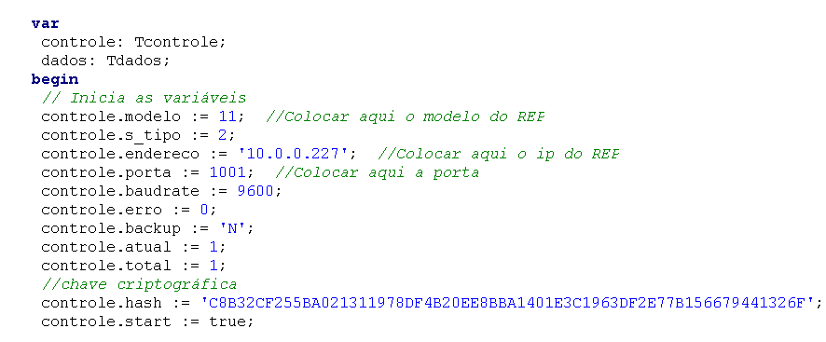

## 2.6. Função “enviaDigitaisTCP”

Função utilizada para enviar digitais dos funcionários para o REP. O retorno se encontra nos parâmetros que são passados por referência.

### 2.6.1. Declaração

function enviaDigitaisTCP(var digitais: Tdigitais; var controle: Tcontrole): boolean; stdcall; external 'authotelcom.dll';

### 2.6.2. Parâmetros e retorno

A primeira chamada da função deverá enviar a variável *controle.start* como *true.* Ao continuar enviando as digitais, a variável passa a ser *false.*

O registro *controle.modelo* deve conter o valor **11**.

As variáveis *controle.porta* (porta de comunicação de rede do REP. Ex.: 1001), *controle.s_tipo* (fixo em **2**), *controle.endereco* (endereço IP do REP. Ex.: 10.0.0.227) e *controle.baudrate* (fixo em **9600**) e controle.hash (chave criptográfica) também deverão ser preenchidas, pois são campos obrigatórios.

A variável *controle.backup* dever conter 'N'.

As variáveis do registro *digitais* deverão ser preenchidas com as informações referentes ao funcionário. Para cada digital enviada, o valor da variável *controle.atual* deverá ser incrementada de 1, podendo ser enviada 10 digitais para cada funcionário.

Para cada funcionário com digital, a função é reiniciada.

O campo *digitais.pin* recebe o pis do funcionário e o campo *digitais.dedo* recebe a primeira *template* do funcionário a ser enviada.

Para cadastrar a digital direto no PC, utilizamos o *hamster* da VIRDI.

### 2.5.3. Exemplo

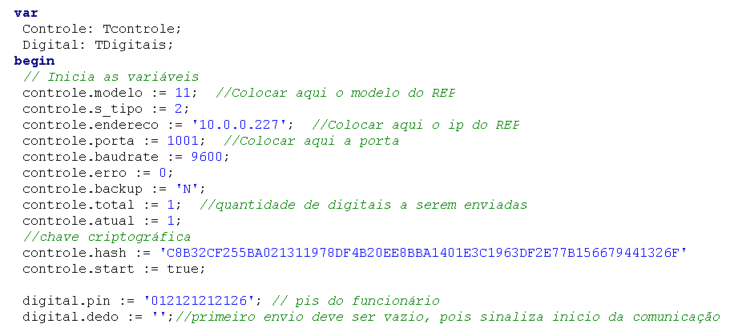

## 2.7. Função “leDigitaisTCP”

Função utilizada para ler digitais dos funcionários do REP. O retorno se encontra nos parâmetros que são passados por referência.

### 2.7.1. Declaração

function leDigitaisTCP(var digitais: Tdigitais; var controle: Tcontrole): boolean; stdcall; external 'authotelcom.dll';

### 2.7.2. Parâmetros e retorno

A primeira chamada da função deverá enviar a variável *controle.start* como *true* e *digitais.pin* deve conter o PIS do funcionário que se deseja ler a digital.Ao continuar lendo as digitais, a variável passa a ser *false.*

O registro *controle.modelo* deve conter o valor **11**.

As variáveis *controle.porta* (porta de comunicação de rede do REP. Ex.: 1001), *controle.s_tipo* (fixo em **2**), *controle.endereco* (endereço IP do REP. Ex.: 10.0.0.227), *controle.baudrate* (fixo em **9600**) e controle.hash (chave criptográfica) também deverão ser preenchidas, pois são campos obrigatórios.

A variável *controle.backup* dever conter **'N'**.

As variáveis do registro *digitais* deverão ser preenchidas com as informações referentes ao funcionário. Para cada digital enviada, o valor da variável *controle.atual* deverá ser incrementada de 1, podendo ser enviada 10 digitais para cada funcionário.

Para cada funcionários com digital, a função é reiniciada.

O campo *digitais.pin* recebe o PIS do funcionário e o campo *digitais.dedo* recebe a primeira *template* do funcionário lida.

### 2.7.3. Exemplo

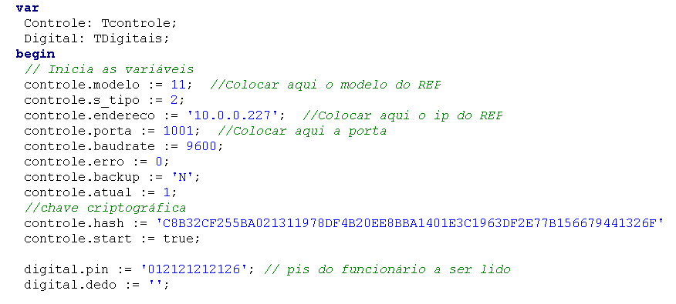

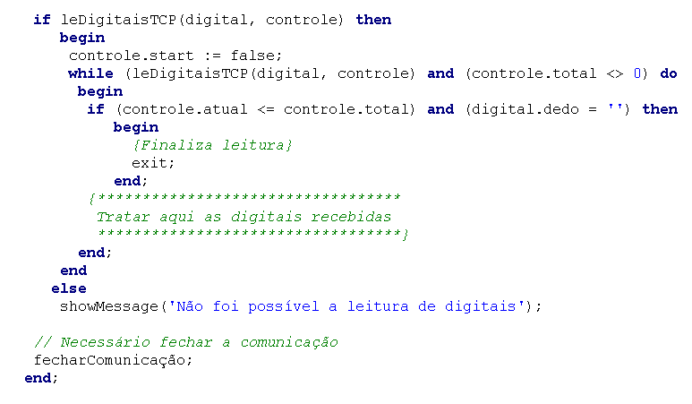

## 2.8. Função “enviaEmpregadorTCP”

Função utilizada para enviar dados do empregador para o REP. O retorno se encontra nos parâmetros que são passados por referência.

### 2.8.1. Declaração

function enviaEmpregadorTCP(var dados: TDados; var controle: Tcontrole): boolean; stdcall; external 'authotelcom.dll';

### 2.8.2. Parâmetros e retorno

O REP poderá receber apenas um empregador, portanto essa função será chamada apenas duas vezes: uma chamada, com o *controle.start = true*, indicando que será feito o envio do empregador e uma segunda chamada, com o *controle.start = false*, enviando os dados do empregador.

O registro *controle.modelo* deve conter o valor **11**.

As variáveis *controle.porta* (porta de comunicação de rede do REP. Ex.: 1001), *controle.s_tipo* (fixo em **2**), *controle.endereco* (endereço IP do REP. Ex.: 10.0.0.227), *controle.baudrate* (fixo em **9600**) e controle.hash (chave criptográfica) também deverão ser preenchidas, pois são campos obrigatórios.

As variáveis do registro *dados* deverão ser preenchidas com as informações referentes ao empregador.

A variável *dados.adcOUSubst* terá importância na primeira chamada da função. Essa variável indica se o empregador enviado a seguir será adicionado, substituído ou adicionado/substituído:

* **Adicionar**: para incluir o empregador no REP, o comando a ser enviado na variável *dados.adcOUSubst* será a letra **'A'**. Nesse caso, ele apenas inclui o empregador no REP. Caso já exista uma empresa cadastrada no REP, haverá um código de erro (Erro: Origem da referência não encontrada) como retorno.
* **Substituir**: para substituir o empregador já cadastrado no REP, o comando a ser enviado na variável *dados.adcOUSubst* será a letra **'S'.** Nesse caso, ele apenas substitui os dados do empregador, cadastrado no REP, pelos dados recebidos. A empresa é localizada pelo CNPJ/CPF. Caso tente enviar dados onde o CNPJ/CPF não existe no REP, haverá um código de erro (Erro: Origem da referência não encontrada) como retorno.
* **Adicionar/Substituir**: para adicionar/substituir o empregador no REP, o comando a ser enviado na variável *dados.adcOUSubst* poderá ser qualquer caractere diferente de **'A'** e **'S'**. Nesse caso, ele tenta incluir a empresa no REP, se o CNPJ/CPF já estiver cadastrado no REP, o sistema tenta substituir os dados do empregador. Se não for possível executar nenhuma das duas opções, haverá um código de erro (Erro: Origem da referência não encontrada) como retorno.

Os campos a serem preenchidos no registro *dados* com as informações da empresa (todos os campos referentes às informações do empregador são obrigatórios, exceto o campo *dados.cei*) são:

* *dados.adcOUSubst* – indica qual o tipo de ação a ser executada (definida acima).
* *dados.pin* – usado no envio de funcionários.
* *dados.pis* – usado no envio de funcionários.
* *dados.identificador* – número do CNPJ ou do CPF.
* *dados.cei* – número do CEI. Caso não haja, enviar **'0'**.
* *dados.razaoSocial* – razão social da empresa (máximo de 150 caracteres).
* *dados.localPrestServ* – local da prestação de serviço (máximo de 100 caracteres).
* *dados.tipoId* – informa qual o tipo de identificador a ser enviado: 1 para CNPJ ou 2 para CPF.
* *dados.nome* – usado no envio de funcionários.
* *dados.id_bio* – usado no envio de funcionários.
* *dados.numCartao* – usado no envio de funcionários.
* *dados.senha* – usado no envio de funcionários.
* *dados.mestre* – usado no envio de funcionários.
* *dados.verifica* – usado no envio de funcionários.
* dados.cpf – deverá ser preenchida com o CPF do responsável pela operação.

Caso ocorra algum erro no meio da comunicação, a variável *controle.erro* receberá o valor que indica qual o erro ocorrido. Os valores podem ser visualizados em Erro: Origem da referência não encontrada.

**Obs.: após o envio do empregador, o mesmo não poderá ser apagado do REP, podendo apenas ser substituído.**

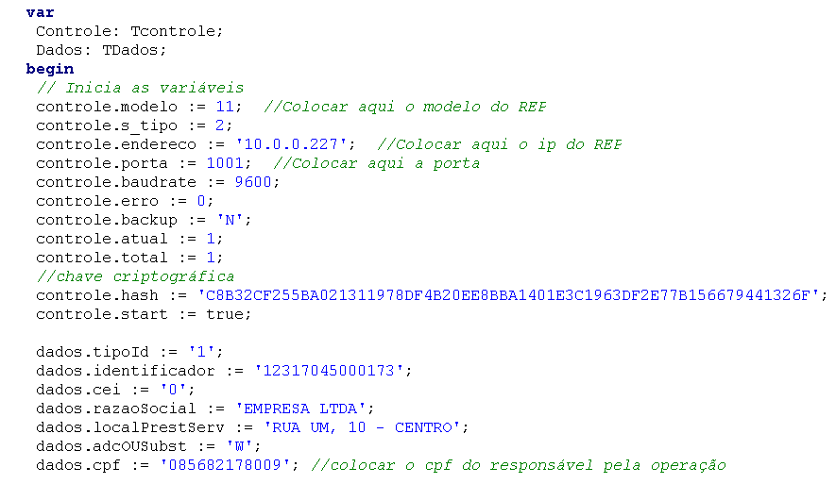**2.8.3. Exemplo**

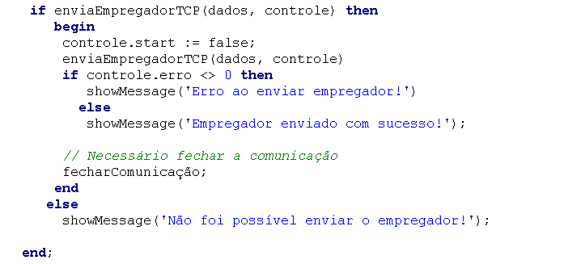

## 2.9. Função “leEmpregadorTCP”

Função utilizada para ler dados do empregador do REP. O retorno se encontra nos parâmetros que são passados por referência.

### 2.9.1. Declaração

function leEmpregadorTCP(var dados: TDados; var controle: Tcontrole): boolean; stdcall; external 'authotelcom.dll';

### 2.9.2. Parâmetros e retorno

O registro *controle.modelo* deve conter o valor **11**.

As variáveis *controle.porta* (porta de comunicação de rede do REP. Ex.: 1001), *controle.s_tipo* (fixo em **2**), *controle.endereco* (endereço IP do REP. Ex.: 10.0.0.227), *controle.baudrate* (fixo em **9600**) e controle.hash (chave criptográfica) também deverão ser preenchidas, pois são campos obrigatórios.

Os dados recebidos do REP se encontrarão nas variáveis: *dados.identificador, dados.cei, dados.razaoSocial, dados.localPrestServ* e *dados.tipoId*.

Caso ocorra algum erro no meio da comunicação, a variável *controle.erro* receberá o valor que indica qual o erro ocorrido. Os valores podem ser visualizados em Erro: Origem da referência não encontrada.

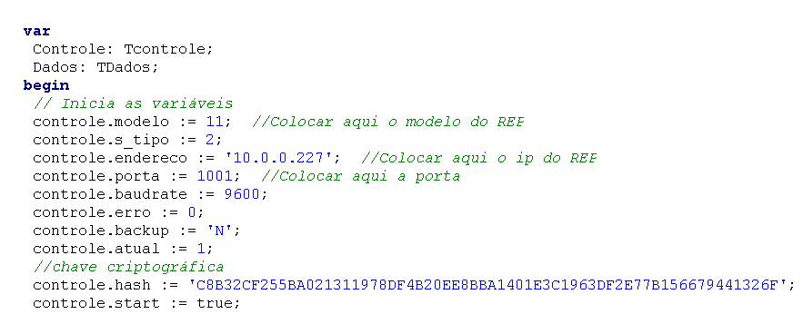

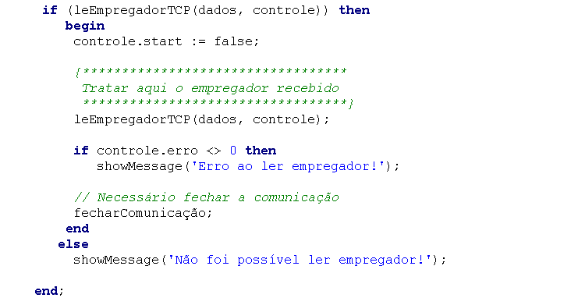**2.9.3. Exemplo**

## 2.10. Função “leTrabalhadorTCP”

Função utilizada para ler dados dos funcionários cadastrados no REP. O retorno se encontra nos parâmetros que são passados por referência.

### 2.10.1. Declaração

function leTrabalhadorTCP(var dados: TDados; var controle: Tcontrole): boolean; stdcall; external 'authotelcom.dll';

### 2.10.2. Parâmetros e retorno

O registro *controle.modelo* deve conter o valor **11**.

As variáveis *controle.porta* (porta de comunicação de rede do REP. Ex.: 1001), *controle.s_tipo* (fixo em **2**), *controle.endereco* (endereço IP do REP. Ex.: 10.0.0.227), *controle.baudrate* (fixo em **9600**) e controle.hash (chave criptográfica) também deverão ser preenchidas, pois são campos obrigatórios.

Os dados recebidos do REP se encontrarão nas variáveis: *dados.pin, dados.pis, dados.nome, dados.id_bio*, *dados.numCartao*, *dados.senha* e *dados.mestre*.

O campo *dados.senha* retornará o valor '000000' quando não houver senha cadastrada.

A senha é numérica, porém, caso haja zeros à esquerda, esses zeros à esquerda serão substituídos pela letra 'A'. A senha possui no máximo 6 dígitos. Exemplo: a senha enviada para o REP ou digitada no mesmo é “00123”. Nesse caso, se for feita a leitura do trabalhador, o retorno no campo senha será: 0AA123, os zeros a esquerda devem ser desconsiderados, pois são apenas complementos para o campo de 6 bytes. Se digitado “123”, o retorno será '000123'; se digitado “1020”, o retorno será '001020'; se digitado “012305”, o retorno A12305.

Os campos *controle.atual* e *controle.total* serão atualizados pela *DLL*. Para cada informação recebida, a função deve ser chamada novamente para que seja feita a confirmação dos dados recebidos. Caso haja mais dados, em cada confirmação os campos do registro *dados* estarão com informações do próximo funcionário, até que *controle.atual* seja igual a *controle.total*, encerrando, assim, o ciclo com uma confirmação.

O campo *dados.pis* pode ser preenchido e enviado para o REP. Nesse caso, o REP envia os dados somente do funcionário com o PIS enviado. Caso contrário, o *dados.pis* deve ser igual a 0 (zero); assim todos os funcionários cadastrados no REP serão lidos.

Caso ocorra algum erro no meio da comunicação, a variável *controle.erro* receberá o valor que indica qual o erro ocorrido. Os valores podem ser visualizados em Erro: Origem da referência não encontrada.

### 2.10.3. Exemplo

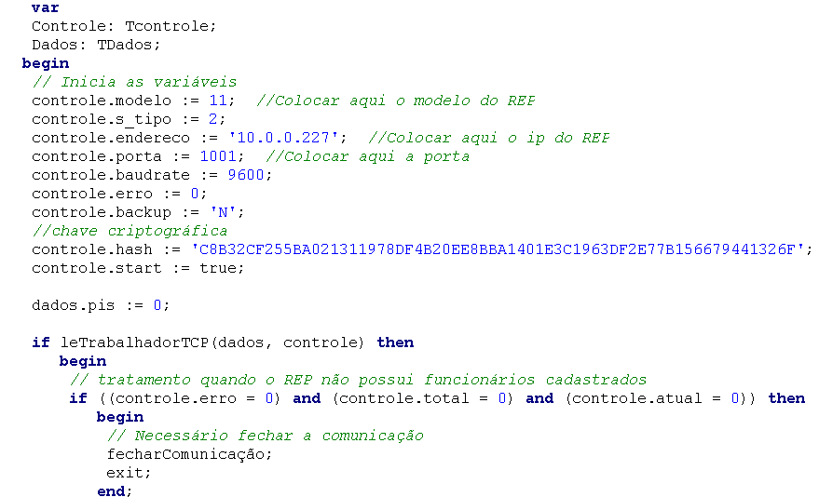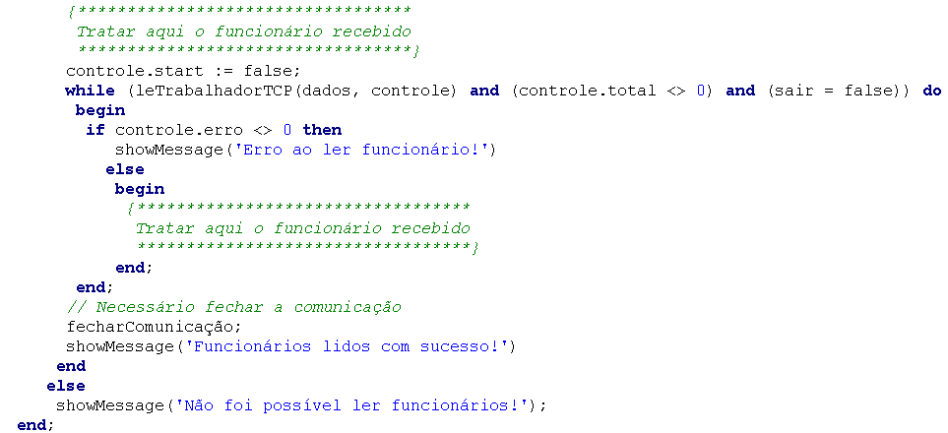

## 2.11. Função “leChaveTcp”

*Procedure* utilizada para ler a chave criptográfica que será gerada pelo REP, portanto deverá ser utilizada somente na primeira comunicação.

### 2.11.1. Declaração

function leChaveTcp(var dados: TDados; var controle: Tcontrole): boolean; stdcall; external 'authotelcom.dll';

### 2.11.2. Parâmetros e retorno

O registro *controle.modelo* deve conter o valor **11**.

As variáveis *controle.porta* (porta de comunicação de rede do REP. Ex.: 1001), *controle.s_tipo* (fixo em **2**), *controle.endereco* (endereço IP do REP. Ex.: 10.0.0.227), *controle.atual* (fixo em **1**), *controle.total* (fixo em **1**), *controle.baudrate* (fixo em **9600**) e controle.hash (preencher com zeros – 32 bytes: '00000000000000000000000000000000' ) também deverão ser preenchidas, pois são campos obrigatórios. A variável dados.identificador deve ser preenchida com o código do REP.

A chave criptográfica gerada pelo REP retornará na variável controle.hash.

Caso ocorra algum erro no meio da comunicação, a variável *controle.erro* receberá o valor que indica qual o erro ocorrido. Os valores podem ser visualizados em Erro: Origem da referência não encontrada.

**2.11.3. Exemplo**

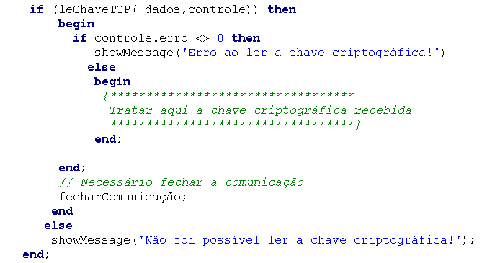

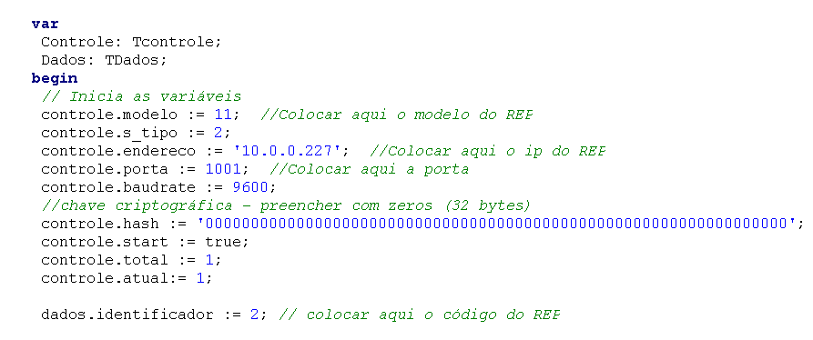

## 2.12. Função “fecharComunicação”

*Procedure* utilizada para interromper/finalizar a comunicação com o REP.

### 2.12.1. Declaração

procedure fecharComunicacao; stdcall; external 'authotelcom.dll';

## 2.13. Função “AbrirComunicacaoComRep” (DLL “rwtrep”)

Função utilizada para iniciar a comunicação com o REP.

### 2.13.1. Declaração

fucntion AbrirComunicacaoComRep(ip: Pchar; porta: integer; timeoutMs: integer; hash: Pchar): integer; stdcall; external 'rwtrep.dll';

### 2.13.2. Parâmetros

* **ip** – (*obrigatório*) indica o IP do REP.
* **porta** – (*obrigatório*) – indica a porta de comunicação utilizada. Ex.: 1001.
* **timeoutMs** – (*obrigatório*) *timeout*, em milissegundos**.**
* **hash** – (*obrigatório – 64 caracteres*) chave criptográfica**.**

## 2.14. Função “FecharComunicacaoComRep” (DLL “rwtrep”)

Função utilizada para interromper/fechar a comunicação com o REP.

### 2.14.1. Declaração

function FecharComunicacaoComRep(): integer; stdcall; external 'rwtrep.dll';

## 2.15. Função “ComunicacaoAbertaComRep” (DLL “rwtrep”)

Função utilizada para verificar se a comunicação com o REP está aberta/ativa.

### 2.15.1. Declaração

function ComunicacaoAbertaComRep(): integer; stdcall; external 'rwtrep.dll';

## 2.16. Função “EnviarDigital” (DLL “rwtrep”)

Função utilizada para enviar digitais dos funcionários para o REP.

### 2.16.1. Declaração

function EnviarDigital(pis: Pchar; atual: byte; total: byte; digital: Pchar): integer; stdcall; external 'rwtrep.dll';

### 2.16.2. Parâmetros

* **pis** – (*obrigatório – 12 caracteres*) indica o PIS do funcionário.
* **atual** – (*obrigatório*) – indica a sequência da digital a ser enviada. *Exemplo*: Existem 3 digitais do mesmo funcionário; a 1ª digital deve ser enviada com o valor 1 no parâmetro “atual”, e a 2ª com valor 2, e assim sucessivamente.
* **total** – (*obrigatório*) total de digitais do mesmo funcionário a serem enviadas. No exemplo acima, o total seria 3.
* **digital** – (*obrigatório*) digital do funcionário. A captura da digital é feita somente via REP. Por isso, após realizar o cadastro das digitais no REP, recomenda-se realizar a leitura de digitais, para que as mesmas fiquem gravadas na aplicação cliente também e, posteriormente, seja possível enviá-las da aplicação cliente para o REP.

### 2.16.3. Exemplo

var

pis: pChar;

atual: byte;

total: byte;

digital: pChar; // 1600 caracteres (800 pra cada *template*; 2 *templates* cada digital)

begin

if (AbrirComunicacaoComRep('10.0.0.100', 1001, 10000, 'C8B32CF255BA021311978DF4B20EE8BBA1401E3C1963DF2E77B1579441326F10') = COD_ERRO_OK) then

begin

pis := '010101010106';

atual := 1;

total := 1; //quantidade de digitais a serem enviadas

digital :=

'';

while (atual <= total) do

begin

EnviarDigital(pis, atual, total, digital);

atual := atual + 1;

end;

end

else

showMessage('Não foi possível abrir comunicação com o REP!');

FecharComunicacaoComRep();

end;

# 3. Códigos dos erros

|  |  |
| --- | --- |
| **CÓDIGO** | **DESCRIÇÃO** |
| 01 | A verificação de integridade identificou inconsistência dos dados. |
| 02 | A hora desejada (enviada pelo PC) não constitui uma hora válida. |
| 03 | Parâmetro e/ou Tamanho e/ou Flag/Error não suportados. |
| 04 | O Comando enviado não é suportado ou é desconhecido. |
| 05 | Erro não especificado. |
| 06 | Algum erro ocorreu durante a execução do comando. |
| 08 | Não foi encontrado um funcionário com o PIS solicitado. |
| 10 | Identificador (CPF/CNPJ/PIS) inconsistente. |
| 11 | Identificador (CPF/CNPJ/PIS) recusado. |
| 12 | Código recusado. |
| 13 | Espaço insuficiente. |
| 96 | O *frame* recebido contém erro. |
| 300 | Timeout atingido. |
| 301 | Inconsistência nos dados. |
| 302 | Comunicação inativa/fechada. |
| 303 | Erro na resposta do REP. |
| 304 | Erro na descriptografia. |
| 305 | Erro na montagem dos dados. |
| 306 | Erro na conexão. |
| 307 | Erro no envio. |
| 308 | Erro no formato dos dados. |
| 320 | Erro inesperado. |